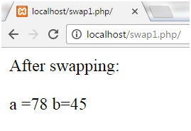

1. <?php
2. define('a', 7);
3. **for**($i=1; $i<=10; $i++)
4. {
5. echo $i*a;
6. echo '<br>';
7. }
8. ?>